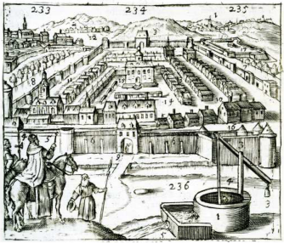
Fines – Limes – Termini. Hranice mezi filosofickou kategorií, sociální interakcí a kartografickým zápisem
30. mezinárodní komeniologické kolokvium 12. – 13. 10. 2016
Muzeum J. A. Komenského v Uherském Brodě spolu s Unií Comenius a ve spolupráci s Filosofickým ústavem a Historickým ústavem AV ČR v Praze

Přihláška na kolokvium
Osobní údaje
Jméno a příjmení: |  | Titul:
Email: |  | Telefon:
Instituce:
Ubytování
Objednat ubytování:  (nehodící se vymažte) | noc z 11. 10. na 12. 10. 2016 | ano ne | noc z 12. 10. na 13. 10. 2016 | ano ne | noc z 13. 10.  na 14. 10. 2016 | ano ne
Příspěvek
Název příspěvku:
Jazyk prezentace:
Anotace (max. 1800 znaků):

Fines – Limes – Termini. A border between a philosophical category, social interaction, and cartographic notation
30th International Comeniological Colloquium12–13 October 2016
J. A. Comenius Museum Uherský Brod with Unie Comenius in cooperation with the Institutes of Philosophy and History of the Czech Academy of Sciences, Prague

Application form

Personal data
Name and surname: |  | Title:
Email: |  | Phone number:
Institution:
Accommodation
Accommodation:  (not suitable delete) | Night from 11th to 12th October 2016 | yes no | Night from 12th to 13th October 2016 | yes no | Night from  13th to 14th October 2016 | yes no
Contribution
Title of contribution:
Language of presentation:
Abstract (max. 1800 signs):

